组蛋白修饰H3K9me2对甲基转移酶G9a/GLP的敏感性区分出两种不同的基因组区室

晏子翔

近日，GPB在线发表了复旦大学文波课题组题为“G9a/GLP-Sensitivity of H3K9me2 Demarcates Two Types of Genomic Compartments”的文章。

- 要点介绍

科学问题：组蛋白修饰H3K9me2对真核生物染色质高级结构的影响

研究方法：以小鼠肝脏细胞系AML12为模型，用G9a/GLP特异性抑制剂UNC0638来降低其基因组H3K9me2修饰水平；综合运用ChIP-seq、ATAC-seq、LB1 DamID、Hi-C和RNA-seq技术，探究抑制剂处理后H3K9me2修饰在全基因组分布的变化、染色质三维结构的变化、对细胞生物学功能的影响以及它们内在的联系。

主要成果1：在分化细胞中，组蛋白修饰H3K9me2存在对G9a/GLP不同程度的敏感性。G9a/GLP被抑制后，H3K9me2明显被去除的基因组区域定义为G9a/GLP敏感区域（G9a/GLP sensitive regions, GSRs）。而在胚胎干细胞中则没有此现象，全基因组的H3K9me2几乎被全部去除。
主要成果2：在AML12细胞中，组蛋白修饰H3K9me2对G9a/GLP的敏感性与基因组区室状态相关，能够更好地反映更小尺度的染色质状态。
主要成果3：在AML12细胞中，组蛋白修饰H3K9me2的区域特异性去除，导致染色质与核膜互作减弱，部分LADs丢失；导致染色质区室化强度增大，染色质状态的异质性增强。
主要成果4：在AML12细胞中，抑制G9a/GLP导致数百个基因明显上调并主要与肝脏功能相关；这些基因表达上调与H3K9me2降低后更加开放的染色质状态相关。

- 背景简介

在细胞分裂间期，染色质在细胞核内被有序地组织形成多层次的三维结构，精密地调控细胞的各项生命活动和命运，从而影响生物体的生长发育与疾病的发生发展。染色质构象捕捉技术（Chromosome Conformation Capture，3C）及其衍生技术（4C，5C和Hi-C等）的发展，为研究者探索染色质之间的相互作用，构建全基因组三维结构图谱，提供了越来越便捷和实用的研究工具。目前，真核生物染色质高级结构被分为多个层次，主要有染色体疆域（Chromosome territories），区室（Compartment），拓扑关联结构域（Topological Associated Domains，TADs）和染色质环（Chromatin loops）等，其中Compartment被分为A和B两种，分别表示活性和非活性区域，而且 Compartment和TADs层次可以再被分为多个亚层次。 除此以外，染色质与细胞核内膜的相对距离远近也反映了染色质在核内的一类组织结构，靠近核膜的染色质处于相对非活性的状态，而远离核膜处于核内部的染色质则处于相对活性的状态，这些状态与基因表达和 DNA复制直接相关。利用 DamID结合高通量测序技术，研究者鉴别出了全基因组上与核膜相互作用的区域，即核纤层相关结构域（Lamina Associated Domains，LADs）。影响染色质三维结构的因素多样且机制复杂，包括结构蛋白、RNA、组蛋白修饰以及基因转录、DNA复制等。目前，对于参与染色质高级结构的因子及其机制还并未完全研究清楚。
组蛋白H3第9位上赖氨酸的二甲基化 H3K9me2在哺乳动物基因组上分布广泛，呈 LOCKs形式（Large Organized Chromatin K9 modifications）分布，主要与染色质非活性化和基因表达沉默相关。甲基转移酶G9a（EHMT2）和 GLP（EHMT1）主要参与该修饰的甲基化作用。研究发现，LOCKs与Compartment B及LADs在基因组上高度相关。这一结果提示我们， H3K9me2可能参与调控染色质高级结构。

- 主要结果

- 在分化细胞中抑制G9a/GLP主要去除A compartments或iLADs中的H3K9me2修饰
我们以小鼠肝脏细胞系AML12为模型，用G9a/GLP特异性抑制剂UNC0638去处理，可以明显降低H3K9me2修饰的水平（图1A），但从中我们也注意到，在细胞核膜周围依然存在一些H3K9me2信号。我们使用H3K9me2的spike-in ChIP-seq技术进行全基因组水平的检测，证实了抑制剂处理后H3K9me2在全基因组上呈现不均一的降低（图1B）——在A compartments或iLADs中降低很多，而在B compartments或LADs中降低较弱（图1C）。
鉴于此，我们将H3K9me2显著降低的基因组区域定义为GSRs（G9a/GLP-sensitive regions，G9a/GLP敏感区域），其占全基因组的37.5%（图1D）。此外，68.87%的GSRs位于iLADs中，74.86%的GSRs位于A compartments中（图1E）。
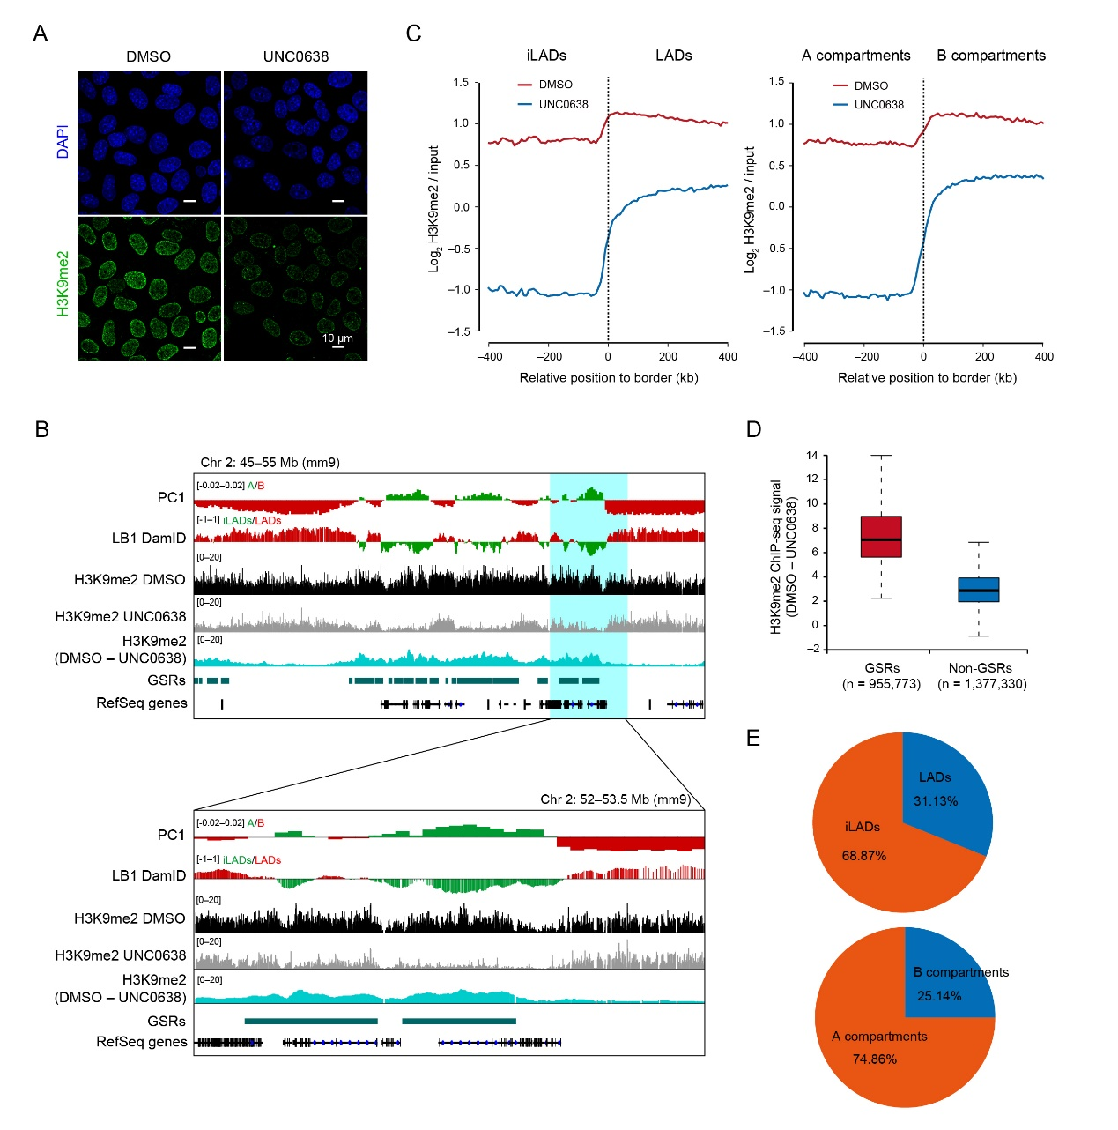
图1. 抑制G9a/GLP后H3K9me2修饰的区域特异性去除

- H3K9me2修饰对G9a/GLP抑制的不敏感性与非活性基因组区室相关
通过对数据的分析挖掘，我们发现LB1 DamID和PC1的轨迹图很相似，而且在抑制剂处理后，H3K9me2 ChIP-seq轨迹图与它们也是很相似——也就是说，抑制剂处理后，H3K9me2在相对活性的基因组区域降低地更多（图2A）。定量分析显示，抑制剂处理后的H3K9me2修饰水平与PC1值或者LB1 DamID信号具有更强的相关性（图2B，C）。然而，对于其它的一些抑制性组蛋白修饰，比如H3K9me3和H3K27me3，却没有这样的相关性（图2D，E）。此前因为我们通过Western blot和免疫荧光染色发现H3K9me3和H3K27me3在抑制剂处理前后无变化（未展示数据），所以此处我们仅用对照组ChIP-seq数据。
这些结果说明了H3K9me2修饰对G9a/GLP抑制的敏感性与基因组区室的状态是相关的。
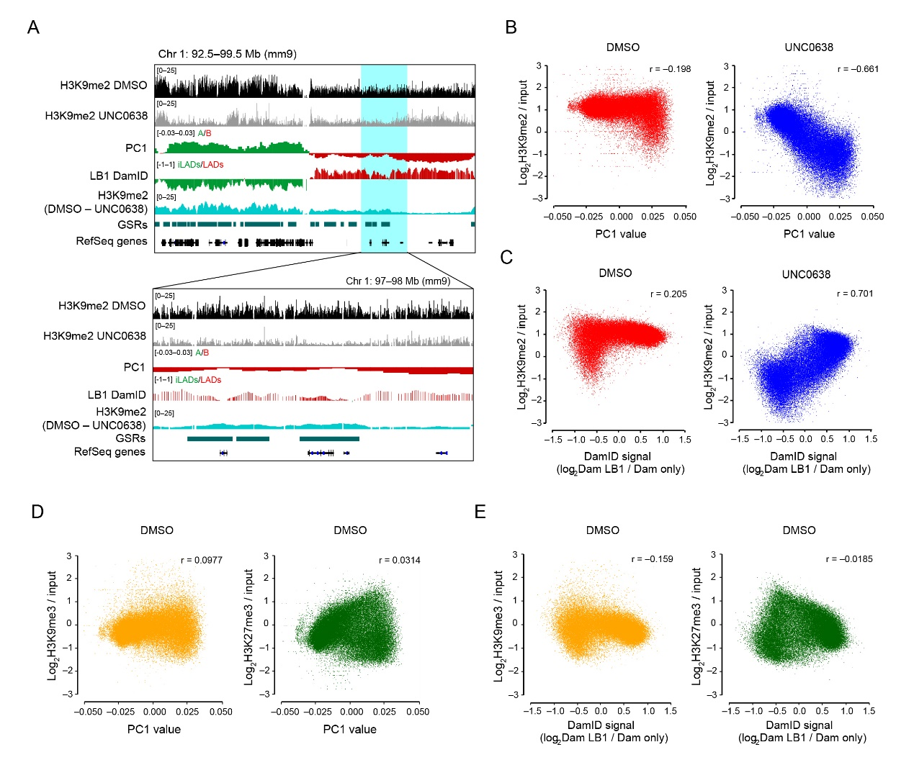
图2. 对G9a/GLP不敏感的H3K9me2与非活性基因组区室状态相关

- 抑制G9a/GLP主要降低GSRs中的染色质与核纤层相互作用
透射电镜图像显示AML12细胞核中靠近核膜的异染色质在抑制剂处理后变少（图3A）。为了探究全基因组范围的染色质-核纤层的互作，我们做了LB1 DamID实验。通过数据分析我们发现，抑制剂处理后全基因组的LADs丢失了7.32%，而LADs的增加仅0.58%（图3B，C）。这些LADs的丢失与增加与基因表达的上调和下调是相关的（图3D）。
为了进一步探究H3K9me2修饰与染色质高级结构的关系，我们联合分析H3K9me2 ChIP-seq和LB1 DamID数据，将基因组分为四类：GSRs/LADs (11.66%)，GSRs/iLADs (25.80%)，non-GSRs/LADs (41.33%)和non-GSRs/iLADs (21.81%)（图3E）。在抑制剂处理后，GSRs/iLADs和GSRs/LADs中的染色质-核纤层相互作用减弱，non-GSRs/LADs和non-GSRs/iLADs中的染色质-核纤层相互作用有所增加（图3F）。
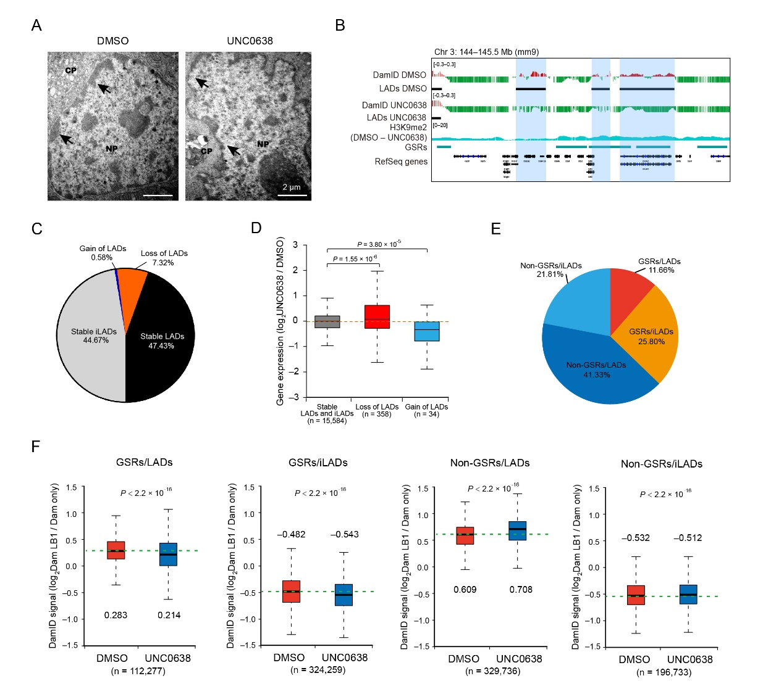
图3. 抑制G9a/GLP主要降低GSRs中的染色质与核纤层相互作用

- 抑制G9a/GLP增强基因组区室化
为了进一步探究H3K9me2修饰对3D基因组的影响，我们做了原位Hi-C实验。通过Hi-C互作图我们可以发现compartments之间的相互作用发生了变化——A和B compartments之间的相互作用减弱，同类型（A-A，B-B）的compartments之间的相互作用增强（图4A，B）。通过定量分析，我们发现在抑制剂处理后，基因组区室化强度增加了23%，从3.495增加到了4.31（图4C）。与此类似，A和B compartments之间的TAD边界强度显著增强（图4D）。这些结果与抑制剂处理后，H3K9me2水平在A和B compartments之间的差异增大是一致的。
同样地，我们发现除了non-GSRs/iLADs，在GSRs/iLADs、GSRs/LADs和non-GSRs/LADs中染色质之间相互作用是增强的（图4E）。这也说明了染色质之间的互作与染色质-核纤层互作是相互关联的。
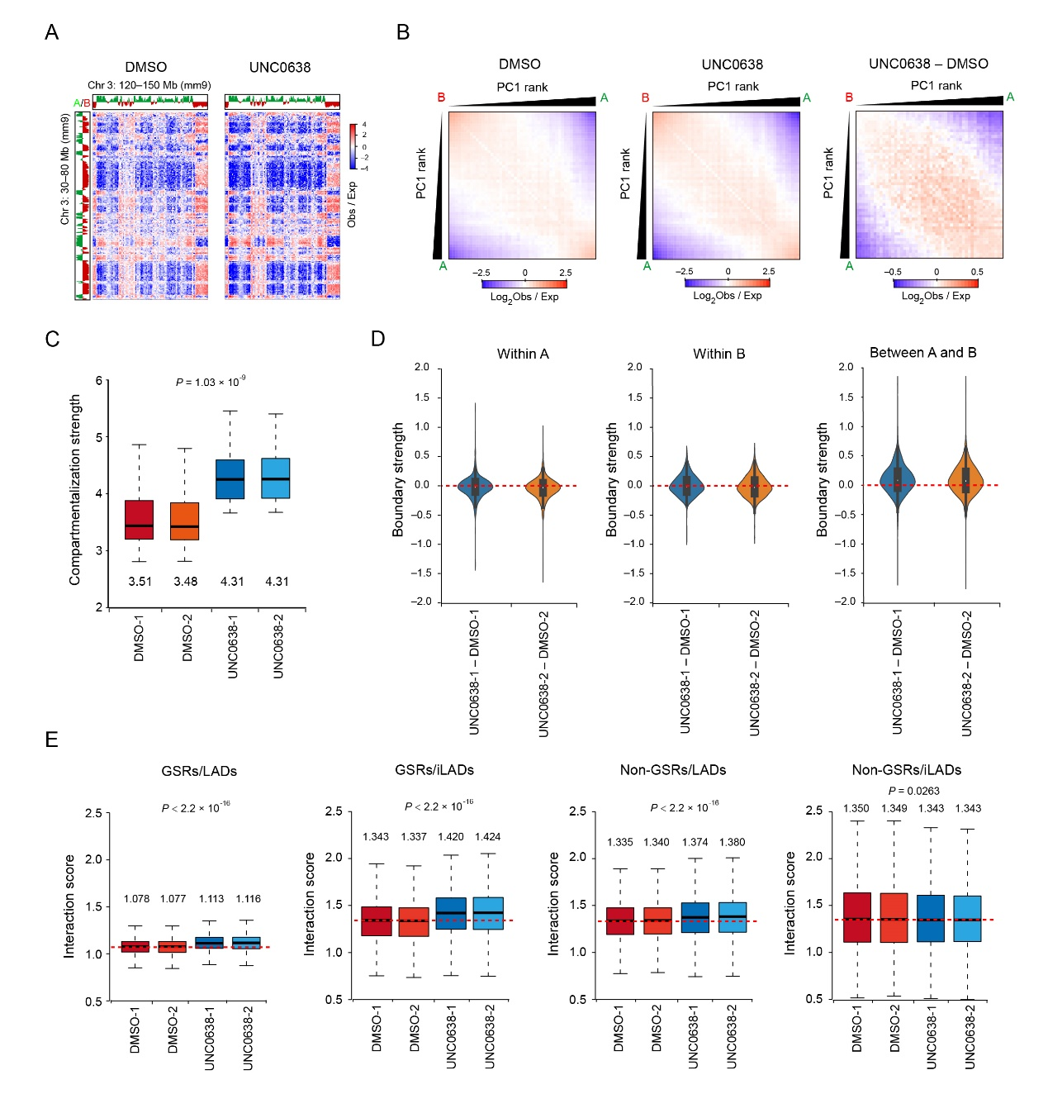
图4. GSRs中H3K9me2的去除增强基因组区室化

- 抑制G9a/GLP改变基因表达
为了进一步探究AML12细胞中G9a/GLP敏感的H3K9me2修饰的生物学功能，我们运用RNA-seq以检测基因表达情况。抑制剂处理后，共有710个基因的表达发生了显著变化——484个基因表达上调，226个基因表达下调（图5A）。GO分析显示上调基因主要与类固醇合成、脂代谢等肝脏生物学过程相关，而下调基因没有相关的富集（图5B）。
为了进一步探究基因表达变化与染色质高级结构之间的关系，首先我们观察到在GSRs/LADs，GSRs/iLADs，non-GSRs/LADs和non-GSRs/iLADs中，上调基因的数量都比下调基因要多（图5C）。其次，我们知道基因表达上调与染色质可及性的增加相关，所以我们做了ATAC-seq，并且与H3K9me2 ChIP-seq，RNA-seq，LB1 DamID和Hi-C联合分析，将它们分为了四类（图5D）。在这四类中，H3K9me2修饰水平都是或多或少地降低，ATAC-seq信号是平均增加的，说明这些基因启动子区域的染色质可及性是增加的。其中第4类显示H3K9me2水平降低，PC1值增加，染色质-核纤层互作减弱（图5D）。第4类中的基因表达是上调的，而其它三类没有变化，而且它们主要富集于GSRs（图5E）。
这些结果说明G9a/GLP敏感的H3K9me2修饰的去除能够上调基因表达，且与更加开放的染色质状态相关。
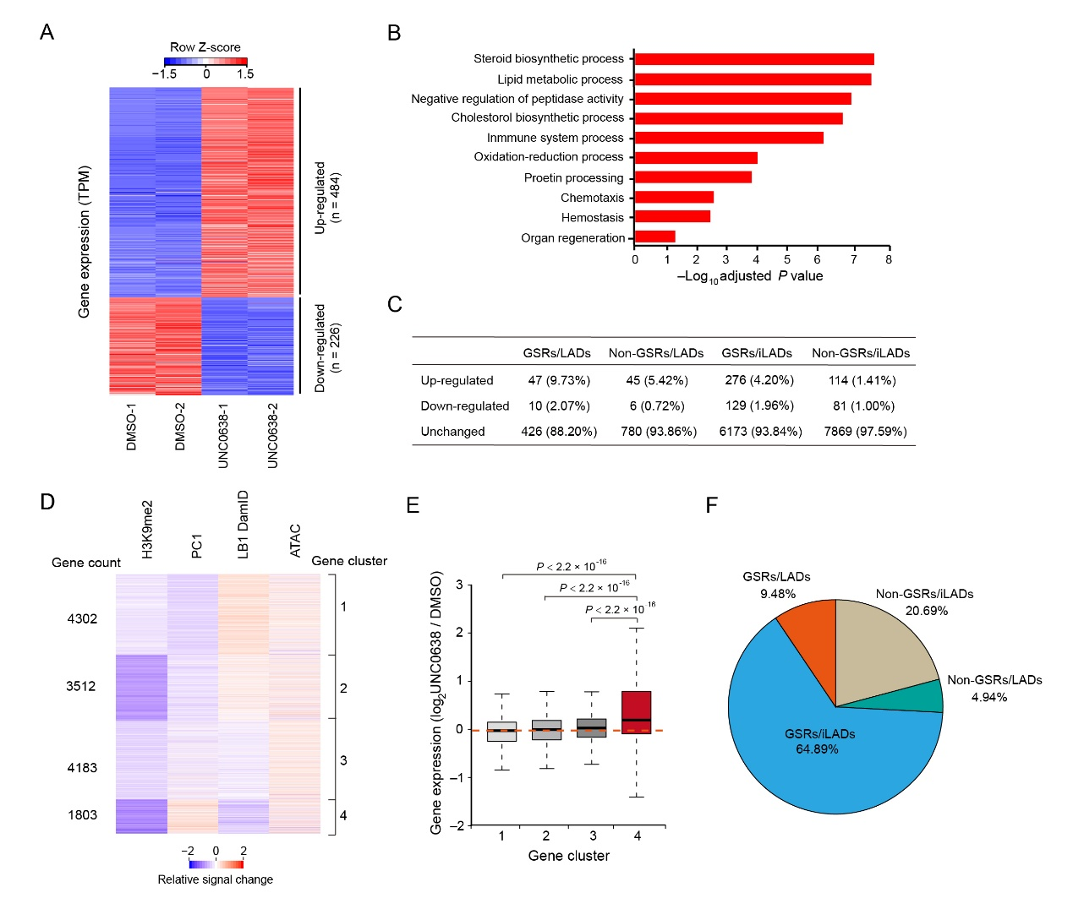
图5. 抑制G9a/GLP后的基因表达变化

- 总结与展望

本项研究发现H3K9me2的G9a/GLP敏感性区分出基因组上两种不同的区域，这两种区域分别反映染色质的活性与非活性状态，与iLADs/A compartments和LADs/B compartments相似但不完全相同。H3K9me2作为异染色质的标记，能够反映全基因组连续的活性与非活性状态，反映染色质状态在更小尺度上存在异质性。H3K9me2作为基因组上分布广泛的组蛋白修饰，能够调控染色质的高级结构，影响基因组活性与非活性区室的空间隔离以及内部的相互作用。
然而，H3K9me2与染色质高级结构关系的内在分子机制并不清楚，以及对G9a/GLP不敏感的H3K9me2修饰的维持和去除机制也有待进一步研究。

复旦大学生物医学研究院晏子翔博士、季鲁章博士为论文的共同第一作者，基础医学院霍香如、王千凤博士生，以及生物医学研究院张昱雯博士生也参与了该研究工作，基础医学院文波教授为该研究的通讯作者。该研究得到中国国家重点研发计划和国家自然科学基金的资助。

